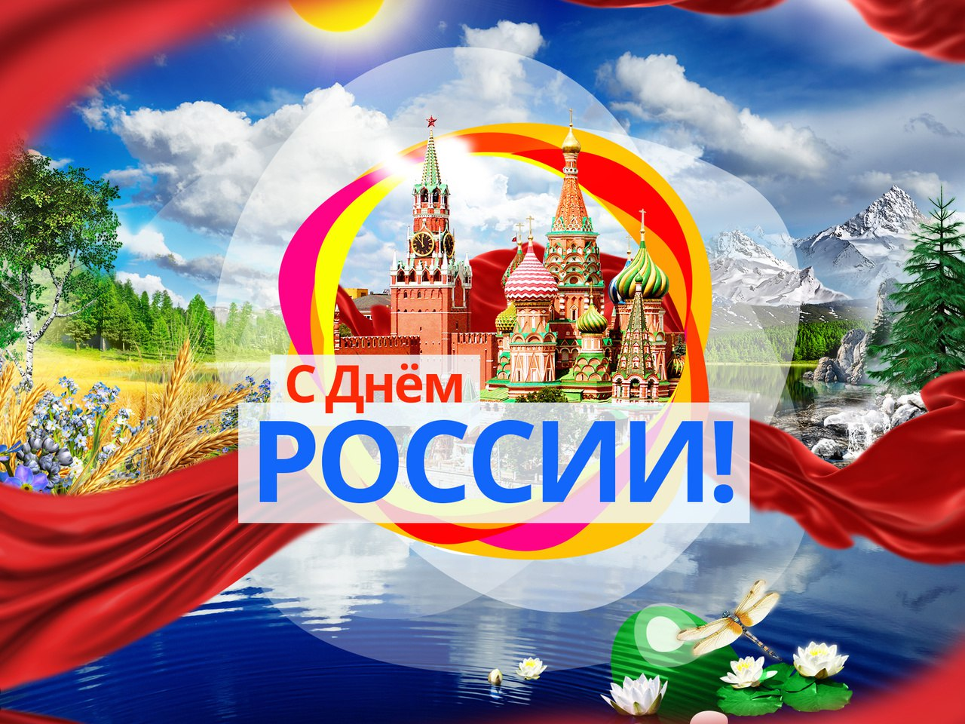

Конкурс выразительного чтения стихов
«Россией зовут нашу Родину»
Для граждан нашей страны, Родина – это Россия, величественная страна с уникальной природой, полями, лесами, морями и горами, реками и озерами. Страна с богатой культурой и наследием, страна, ради которой трудились наши предки, которую хранили и защищали от врагов. 12 июня мы празднуем День России. Накануне этого праздника, педагог- организатор Мальчевского Дома детства и юношества – Воропаева И.В. организовала проведение онлайн-конкурса выразительного чтения стихов «Россией зовут нашу Родину»
В конкурсе участвовали дети и подростки в возрасте от 7 до 15 лет, которые понимают поэзию и воспринимают ее как духовную силу и величие. На почту Мальчевского ДДиЮ поступил 61 видеоролик. Все выступления были проникнуты чувством любви к России. Все участники награждены грамотами, которые будут разосланы по школам.
- Сорокин Иван – МБОУ СОШ №2
- Файзиев Марк - лицей №7
- Капитулина Варвара - лицей №7
- Кравченко Владимир - лицей №7
- Козыренко Виктория – МБОУ Мальчевская СОШ
- Помазан Ирина – МБОУ Курская ООШ
- Яцун Елизавета – объединение «Добрые сердца» Мальчевского ДДиЮ
- Кравченко Анастасия - объединение «Добрые сердца» Мальчевского ДДиЮ
- Сопин Андрей – МБОУ гимназия №1
- Бурцевы Олег и Александр – МБОУ СОШ №2
- Нестеренко Софья - МБОУ СОШ №2
- Захаров Артем - МБОУ СОШ №2
- Трегубова Александра - МБОУ СОШ №2
- Назаров Ярослав - МБОУ СОШ №2
- Колузанов Тимофей- МБОУ СОШ №2
- Манченко Инна- МБОУ СОШ №2
- Стомат Игорь- МБОУ СОШ №2
- Путилова Ульяна - МБОУ Курская ООШ
- Манукян Ева - МБОУ Курская ООШ
- Волкова Алиса - МБОУ СОШ №8
- Волкова Ульяна - МБОУ СОШ №8
- Доля Савелий - МБОУ СОШ №8
- Жерновцов Артем - МБОУ СОШ №8
- Жерновцова Юлия- МБОУ СОШ №8
- Курбатова Мария - МБОУ СОШ №8
- Лукьянченко Василиса- МБОУ СОШ №8
- Мартынова Дарья - МБОУ СОШ №8
- Пономарева Виктория- МБОУ СОШ №8
- Сафронова Анастасия- МБОУ СОШ №8
- Лукашенко Александр - МБОУ СОШ №8
- Демченко Ксения - МБОУ СОШ №8
- Вытовтова Полина- МБОУ СОШ №7
- Литвинов Роман- МБОУ СОШ №7
- Дрозд Егор- МБОУ СОШ №7
- Фадеева Виктория- МБОУ СОШ №7
- Жабкин Илья- МБОУ СОШ №7
- Слугинова Полина- МБОУ СОШ №7
- Бондарева Ольга- МБОУ Марьевская СОШ
- Кулешова Софья- МБОУ Марьевская СОШ
- Сикорский Ярослав- МБОУ Марьевская СОШ
- Кондратенкова Варвара- МБОУ Марьевская СОШ
- Рыбалкин Михаил- МБОУ Кудиновская ООШ
- Апрышкина Дарья - МБОУ Колодезянская СОШ
- Ефименко Юлия- МБОУ Колодезянская СОШ
- Ревякина Варвара- МБОУ Колодезянская СОШ
- Рудаковы Алексей и Сергей- МБОУ Колодезянская СОШ
- Симоненко Влада- МБОУ Колодезянская СОШ
- Яковлев Михаил- МБОУ Колодезянская СОШ
- Левченко Анастасия- МБОУ Колодезянская СОШ
- Сулацкая Диана- МБОУ Колодезянская СОШ
- Рудая Полина- МБОУ Колодезянская СОШ
- Таращенко Дарья- МБОУ Колодезянская СОШ
- Умрихина Ангелина- МБОУ Колодезянская СОШ
- Чумаченко Карина- МБОУ Колодезянская СОШ
- Голоднова Мария- МБОУ Верхнеталовская СОШ
- Дерезуцкая Алина- МБОУ Верхнеталовская СОШ
- Михеев Илья- МБОУ Верхнеталовская СОШ
- Осадченко Антон- МБОУ Верхнеталовская СОШ
- Михеев Кирил- МБОУ Верхнеталовская СОШ
- Прозоров Даниил- МБОУ Верхнеталовская СОШ
- Белоконева Софья- МБОУ Ольхово-Рогская СОШ

